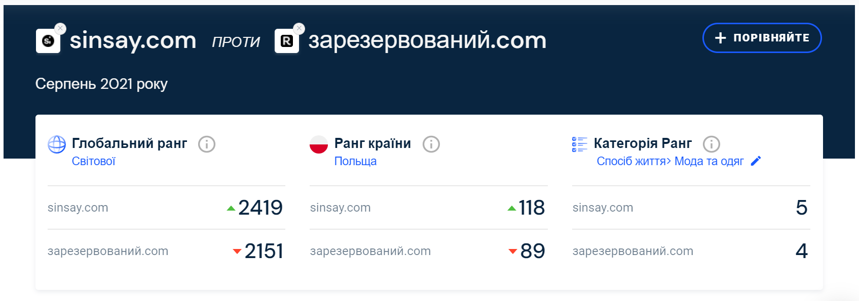
Порівняння SinSay та Reserved
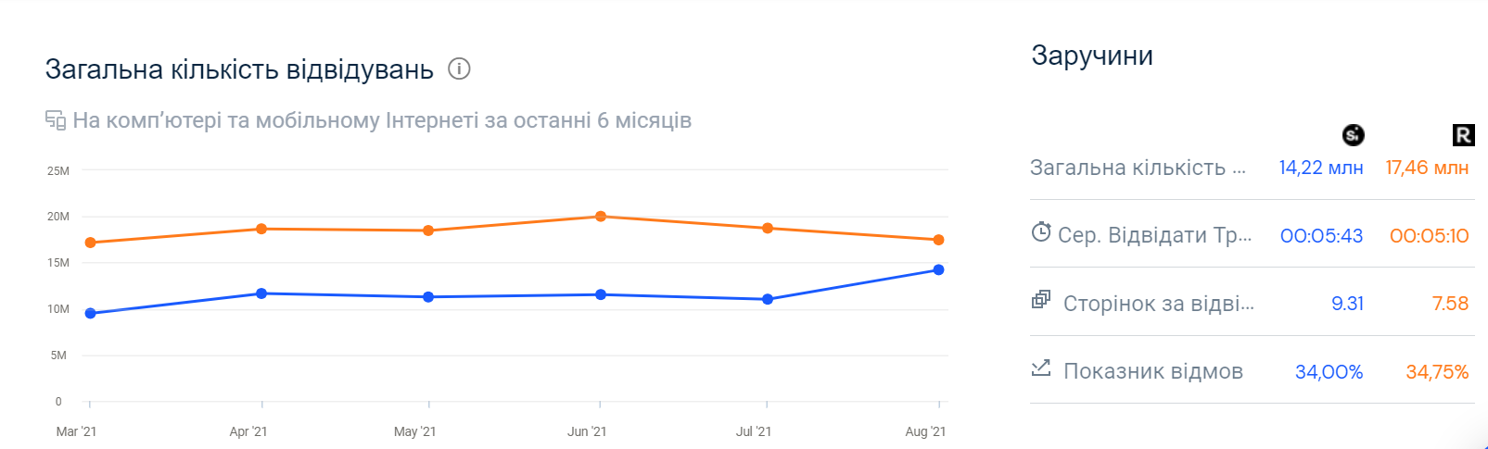
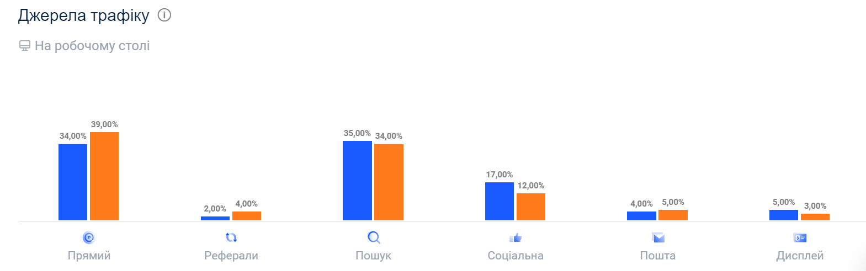
Порівняння SinSay та Bershka
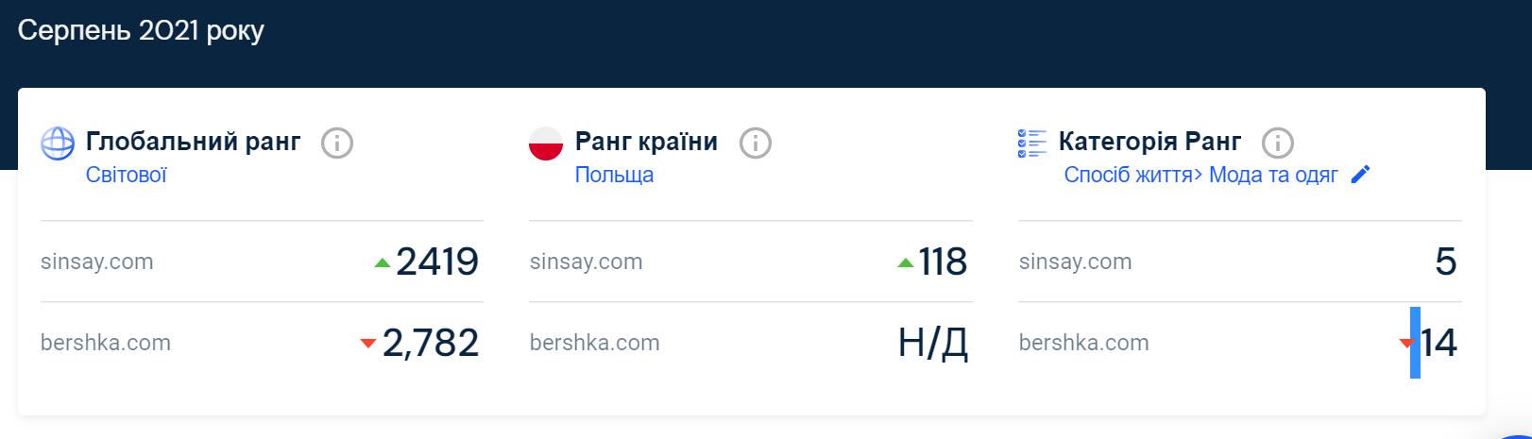
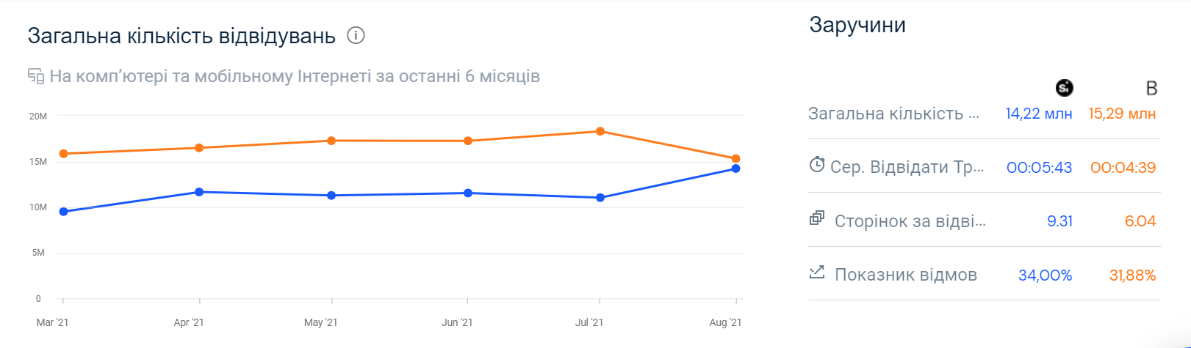
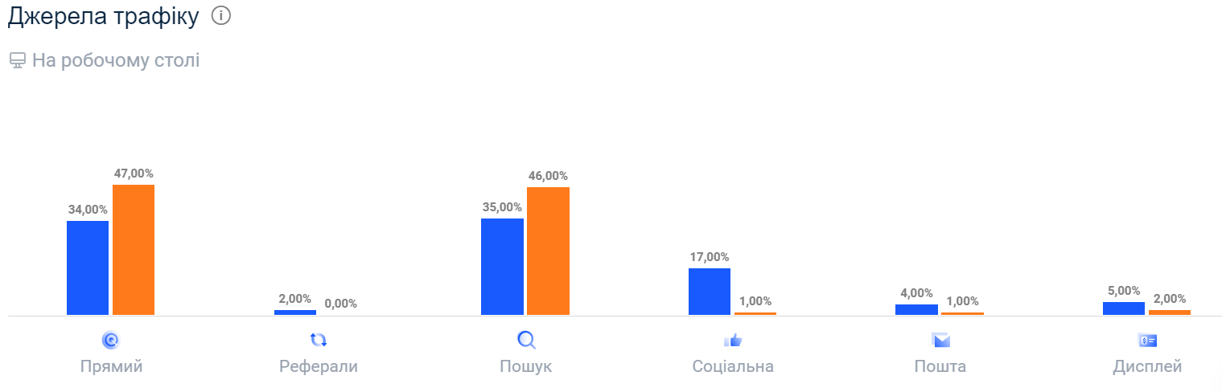
Порівняння SinSay та Cropp
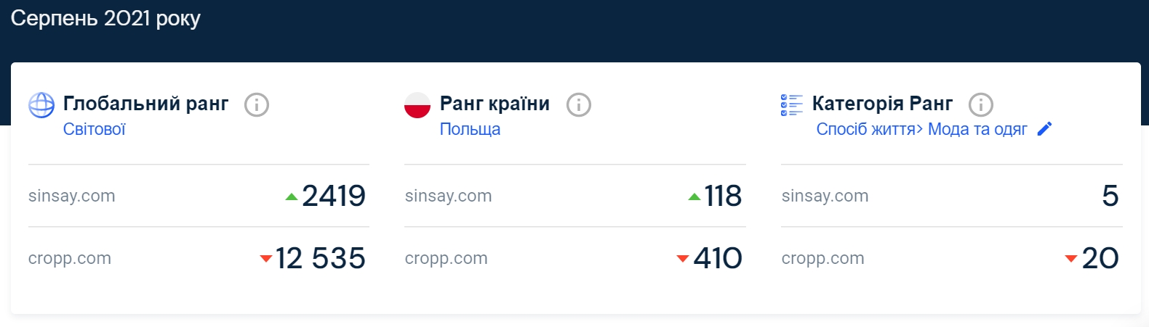
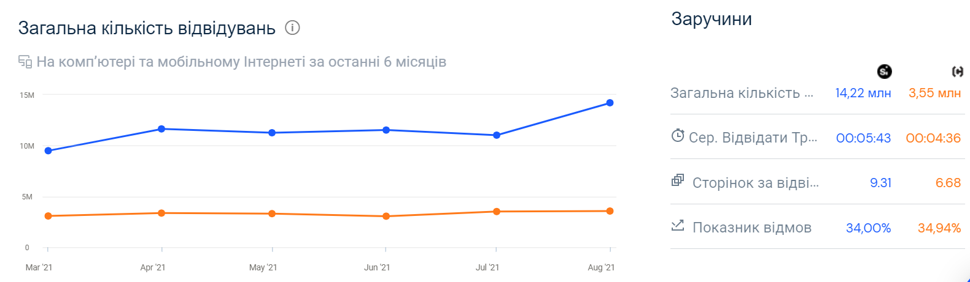
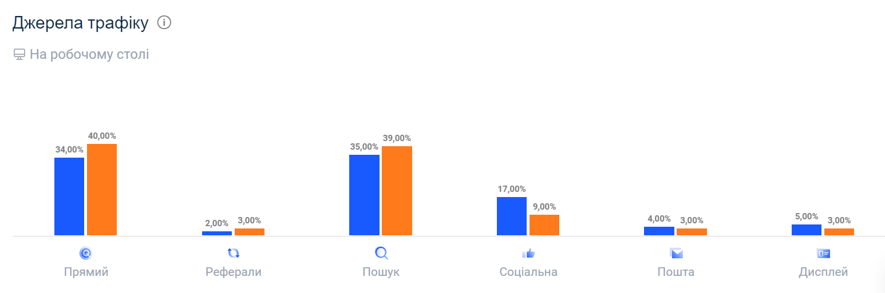
Порівняння SinSay та Stradivarius
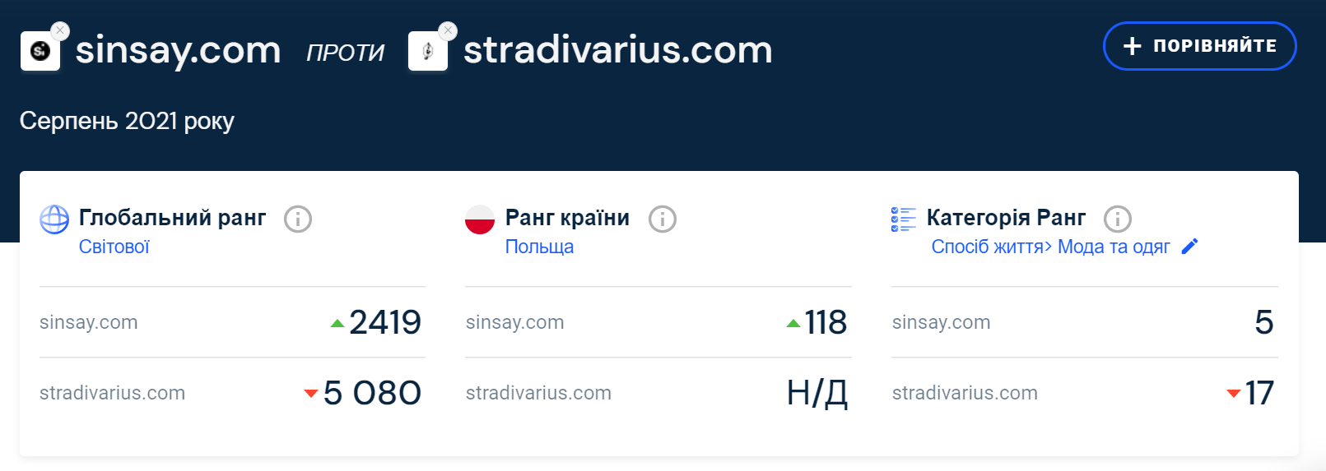
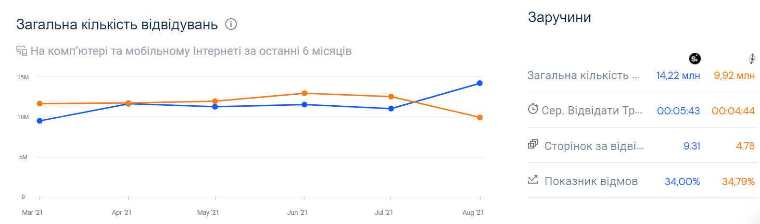
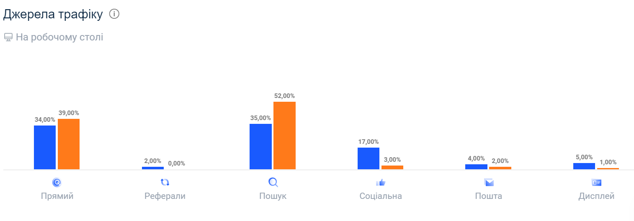
Порівняння всіх магазинів
1)Глобальний ранг

2)Ранг в категорії мода та одяг

3)Кількість відвідувань сайту

4)Середня відвідуваність сайту

5)Кількість сторінок переглянутих за відвідування

6)Показник відмов

7)Джерела трафіку
Найактивнішими джерелами трафіку є прямий та пошуковий
Прямий

Пошук

Висновок
За результатами проведеного порівняння магазину SinSay з його конкурентами я можу підвести певні підсумки. Досліджуваний магазин одягу має 2 глобальний ранг серед конкурентів, а також знаходиться на другому місці серед досліджуваних магазинів в категорії мода та одяг( його випереджає магазин Resenved).
За кількістю відвідувачів сайт SinSay зайняв 3 позицію, його випередили такі магазини, як Bershka та Reserved.
За часом проведеним клієнтами на сайті SinSay зайняв найвищу позицію, в середньому кожен відвідувач проводить на сайті 5 хв. 43 сек.
За кількістю переглянутих сторінок під час кожного відвідування досліджуваного сайту він також отримав перше місце, в середньому кожен відвідувач відкриває приблизно 9.31 сторінки.
Також Sinsey має один з найменших відсотків відмов від товарів.
В цілому, з усіх цих конкурентних переваг магазин одягу SinSay знаходиться на одному з лідируючих місць серед своїх конкурентів.

